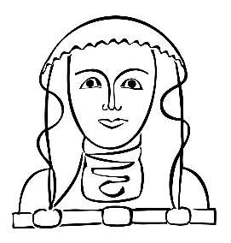 | KŘESŤANSKÝ DOMOV MLÁDEŽE  a školní jídelna u sv. Ludmily, s.r.o.  Francouzská 1/585, 120 00 Praha 2, tel. č. sekretariát: +420 720 964 074,  www.kdm.cz, e-mail: dm@kdm.cz, č. ú.: 35-673 754 0287/0100,  s. r.o. zapsaná v OR u Městského soudu v Praze, oddíl C, vložka 112602,  IČO: 274 43 108, datová schránka bzbg3th

Pokyny k platbě za ubytování 2025/2026

Ubytování lze hradit převodem na účet nebo hotově.
Platby v hotovosti lze provést ve vychovatelně nebo v sekretariátu KDM.
Úhradu je nutné zaslat vždy nejpozději do 25. dne předchozího měsíce na měsíc následující.

Výše měsíčního ubytování na školní rok 2025/2026 činí 2000Kč.
Č. účtu KDM pro platby převodem: 35-6737540287/0100.
Pro zahraniční platby:
IBAN - 800 100 000 035 673 754 0287, SWIFT – KOMBCZPPXXX

Při zadávání platby, do poznámky vždy uveďte jméno a příjmení studenta/ky a přiřazený, čtyřmístný variabilní symbol.

Doporučujeme nastavit trvalý příkaz od října do května (tj. 8 plateb + 2 platby za září a říjen pokryje uhrazená záloha), nejlépe k 20. dni, aby byla platba připsána na účet KDM včas.

Kontaktní osoba pro dotazy k platbám:
Kateřina Hnídková hnidkova@kdm.cz, +420 720 964 074

Kalendář plateb pro školní rok 2025/2026
Červen 2025 | 4000 | Záloha na ubytování
Červenec | x
Srpen | x
Září | x | Platba za září je pokryta z červnové zálohy
25. října | 2000 | Platba za říjen je pokryta z červnové zálohy, do 25. října úhrada na listopad
25. listopadu | 2000 | Úhrada na prosinec
25. prosince | 2000 | Úhrada na leden
25. ledna | 2000 | Úhrada na únor
25. února | 2000 | Úhrada na březen
25. března | 2000 | Úhrada na duben
25. dubna | 2000 | Úhrada na květen
25. května | 2000 | Úhrada na červen
červen | x

